|  |  |  |  |  |  |  |  |  |
| --- | --- | --- | --- | --- | --- | --- | --- | --- |
| PASSERELLE |  | | LOGO EIA | ZUSAMMENFASSUNG BACHELORARBEIT  FREIBURG | August 11 | | | | |
|  | |
|  | |
|  | |
|  | | INSTITUT FÜR INFORMATIONS- UND TELEKOMMUNIKATIONSTECHNOLOGIEN | | | | | |
| STUDIENGANG: INFORMATIK | | | | | |
|  |  | | **Informationssystem iPAD / iPhone basiert** | | | | | |
| KURZZEICHEN |  | | ESIB@Pad | | | |  |  |
| AUFTRAG |  | | Dani Mezher - EISB | | | |  |
| STUDENTIN |  | | Elias Medawar | | | |  |
| DOZENT/IN |  | | Omar Abou Khaled, Elena Mugellini | | | |  |  |
| EXPERTE/IN |  | | Marc Wuergler, Roland Marro | | | |  |
| N° |  | | B11I15 | | | |  |  |
| TYP |  | | BACHELORARBEIT | | | |  |
| KONTAKT |  | |  | | | |  |
| fondtech2 |  | | Das Ziel dieses Projekt ist die Entwicklung einer Lösung für die Integration des Informationssystems der ESIB (Ecole Supérieure des Ingénieurs de Beyrouth – Saint Joseph - Liban). Diese Lösung muss den Studenten und Professoren der Universität den Zugang zu Informationen wie die Kursplan, die Prunfungsresultat und Kampusplan erlauben.    Abbildung 1 Der Hauptgebäude der ESIB  Die Lösung muss mit beiden Geräten der iPhone und iPad Kompatibel sein.  Die folgenden Produkten werden geplant um die Aufgaben zu lösen :   * Die Integration und Kommunikationsmethoden des Systems werden in die Analysephase abgeklärt. * Eine weitere Phase wird das Spezifikation und Konzeption der Anwendung sein. Das Hauptziel ist hier eine ergonomische GUI mit einem schönen Graphikdesign zu entwerfen. * Schliesslich wird in das Implementation ein Prototyp der Anwendung gebaut. | | | | | |
|  | | LOGO HES | | |  | Informatique | vignette | |
| EIA-FR | Bd de Pérolles 80 | CH-1705 Fribourg | t. +41 26 429 66 11| www.eia-fr.ch | | | | |  |  |  | |

**Einleitung**

Das Potenzial der neuen mobilen Geräte wie dem iPhone und iPad ist enorm und ist bisher vom ESIB nicht verwendet worden. Mit diesem Projekt werden wir die neue Technologie am beste benutzen um eine einfache und schnellere zugriff den Information an der Benutzer [anzubieten](http://dict.leo.org/forum/viewWrongentry.php?idThread=194751&idForum=16&lp=frde&lang=de). Diese Informationen können verschiedenes sein: die Campus-Karte, den Prüfungsergebnis, den Zeitplan für die Studierenden oder das Telefonbuch.

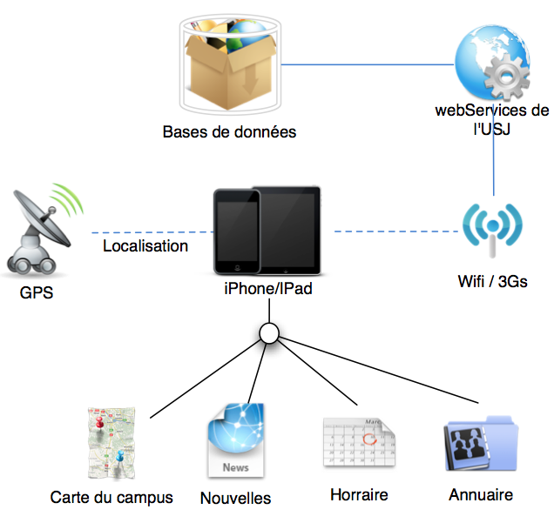

Abbildung 1 Überblick die [Funktionalität](http://dict.leo.org/frde?lp=frde&p=CqhggsWkAA&search=Funktionalit%C3%A4t&trestr=0x8001) des Projekts.

**Ergonomie und Grafik-Design**

Prototypen der einzelnen Elemente wurden entwickelt, um die Usability und die grafische Qualität des Produktes sicherzustellen. Diese Prototypen wurden von verschiedenen Benutzern (Lehrer und Schüler aus ESIB) getestet und nach der Testergebnis korrigiert.

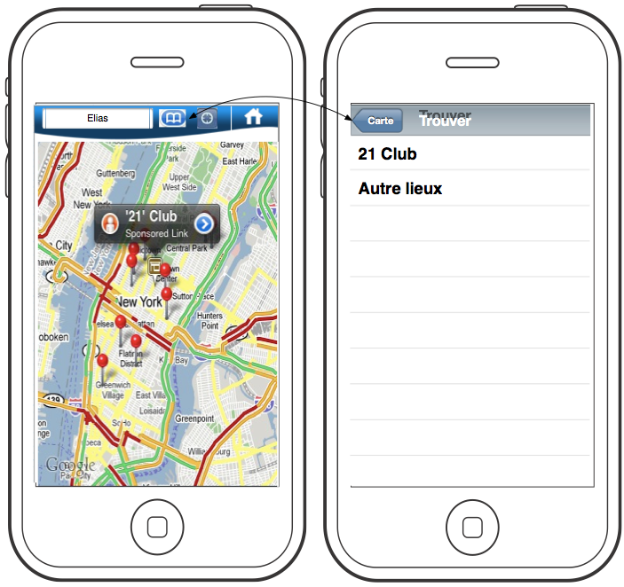

Abbildung 2 Beispiel eine Prototyp

**Ergebnisse**

Nach der Entwicklungsperiode, haben wir eine betriebliche und getestete Version des Programms erreicht.

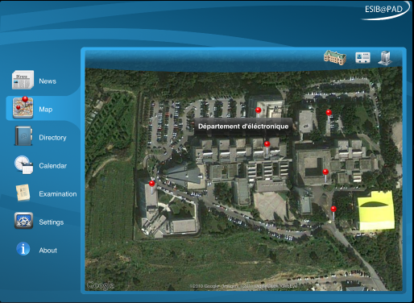

Abbildung 3 - Überblick der Programm auf der iPAD

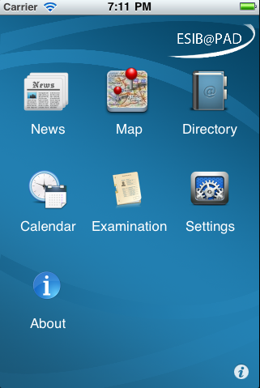

Abbildung 4 - Überblick der Programm auf der iPhone

**Zukünftige Entwicklung**

Eine Zweisprachige(Französisch -English) Version wird so bald wie möglich entwickelt. Dan der Programm wird man auf die Appstore von Apple Publizieren. Je nach dem Erfolg von der Programm, weiter Funktionalität ( „Wo bist du?“, Kantine Menü) wird entwickelt werden.